Arbeitsblatt Metallkorrosion
Material
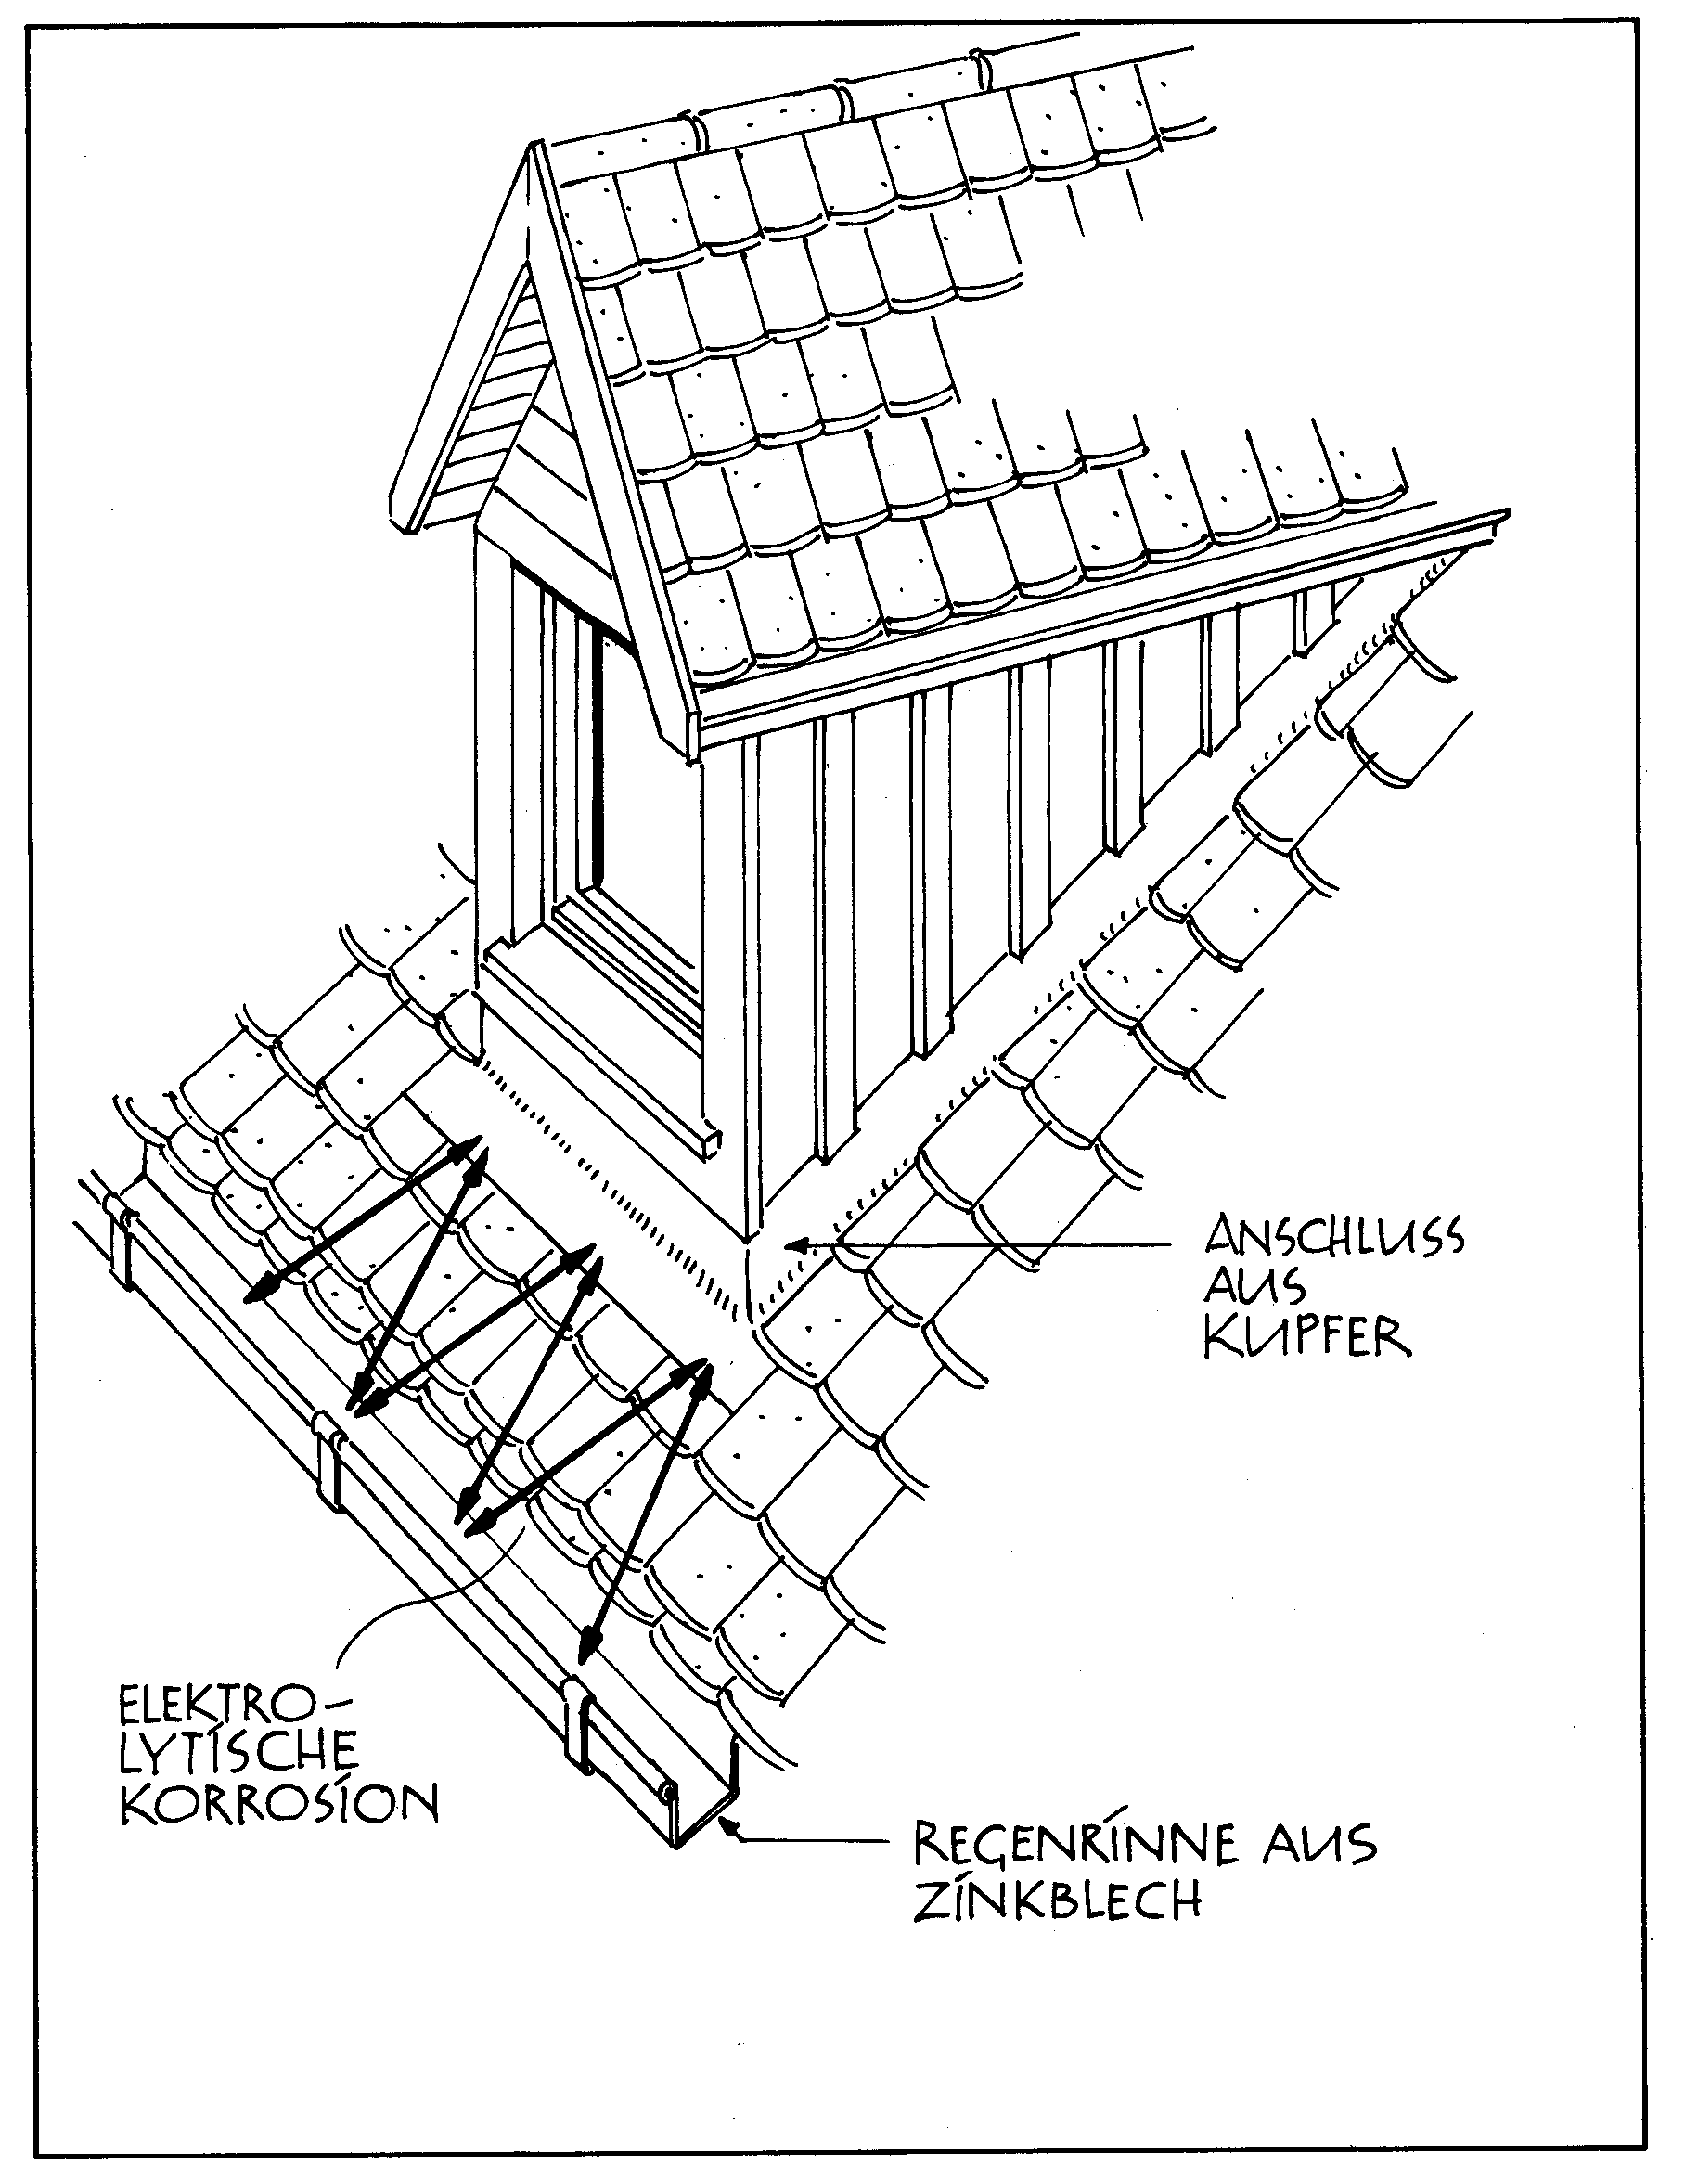

Schema 1: Korrosion von Blei in einer belüfteten Chlorid-Lösung, Wirkung einer Glaslinse als Modell für die Auflagefläche eines Fremdstoffes (Glasstab, Stein, Gewebestücke)

Aufgaben
1. Die Metalle Kupfer und Zinn können beim fehlerhaften Einbau zu starken Korrosionserscheinungen an Dacheindeckungen kommen. Erklären Sie diese.
- Es wird vorgeschlagen, ein Metall durch Blei zu ersetzen. Ein Gegenargument: Blei sei ungeeignet, da ein Modellexperiment zeigt, dass Blei analog zu Eisen in einer belüfteten Chlorid-Lösung korrodiert.
Setzen Sie sich mit diesen Vorschlägen und Argumenten auseinander. Ergänzen Sie zunächst das Schema 1.

- Korrosionsschutz
Leiten Sie aus den Bedingungen der Korrosion Prinzipien des Korrosionsschutzes ab.
Geben Sie einen Überblick über Möglichkeiten des aktiven und passiven Korrosionsschutzes an.

